HALAMAN JUDUL

PERANCANGAN SISTEM INFORMASI MONITORING KESEHATAN MENTAL MAHASISWA BERBASIS WEBSITE
“MENTALBOOST”

CAPSTONE PROJECT

NAMA MAHASISWA:
Faiz Syihab (41822010102)
Rifqi Akmal (41822010006)
Zikri Ramadhan (41822010140)

PROGRAM STUDI SISTEM INFORMASI
FAKULTAS ILMU KOMPUTER
UNIVERSITAS MERCU BUANA
JAKARTA
2025

HALAMAN PENYATAAN KARYA SENDIRI

Saya yang bertanda tangan di bawah ini:
Nama : Faiz Syihab
NIM : 41822010102
Program Studi : Sistem Informasi
Menyatakan dengan sebenar-benarnya bahwa Capstone Project berjudul:
“Perancangan Sistem Informasi Monitoring Kesehatan Mental Mahasiswa Berbasis Website MentalBoost”
adalah hasil karya saya sendiri, tidak mengandung unsur plagiarisme, pelanggaran hak cipta, atau konten ilegal dalam bentuk apapun dan tidak melanggar hukum atau hak pihak manapun.
Apabila di kemudian hari ditemukan pelanggaran terhadap pernyataan ini, saya bersedia menanggung seluruh konsekuensi hukum dan membebaskan Universitas Mercu Buana dari segala bentuk tuntutan hukum dan saya siap mendapatkan sanksi akademis yang berlaku di Universitas Mercu Buana.
Demikian pernyataan ini saya buat dengan sebenar-benarnya untuk digunakan sebagaimana mestinya.

Jakarta, Desember 2025

Faiz Syihab

HALAMAN PENYATAAN KARYA SENDIRI

Saya yang bertanda tangan di bawah ini:
Nama : Rifqi Akmal
NIM : 41822010006
Program Studi : Sistem Informasi
Menyatakan dengan sebenar-benarnya bahwa Capstone Project berjudul:
“Perancangan Sistem Informasi Monitoring Kesehatan Mental Mahasiswa Berbasis Website MentalBoost”
adalah hasil karya saya sendiri, tidak mengandung unsur plagiarisme, pelanggaran hak cipta, atau konten ilegal dalam bentuk apapun dan tidak melanggar hukum atau hak pihak manapun.
Apabila di kemudian hari ditemukan pelanggaran terhadap pernyataan ini, saya bersedia menanggung seluruh konsekuensi hukum dan membebaskan Universitas Mercu Buana dari segala bentuk tuntutan hukum dan saya siap mendapatkan sanksi akademis yang berlaku di Universitas Mercu Buana.
Demikian pernyataan ini saya buat dengan sebenar-benarnya untuk digunakan sebagaimana mestinya.

Jakarta, Desember 2025

Rifqi Akmal

HALAMAN PENYATAAN KARYA SENDIRI

Saya yang bertanda tangan di bawah ini:
Nama : Zikri Ramadhan
NIM : 41822010140
Program Studi : Sistem Informasi
Menyatakan dengan sebenar-benarnya bahwa Capstone Project berjudul:
“Perancangan Sistem Informasi Monitoring Kesehatan Mental Mahasiswa Berbasis Website MentalBoost”
adalah hasil karya saya sendiri, tidak mengandung unsur plagiarisme, pelanggaran hak cipta, atau konten ilegal dalam bentuk apapun dan tidak melanggar hukum atau hak pihak manapun.
Apabila di kemudian hari ditemukan pelanggaran terhadap pernyataan ini, saya bersedia menanggung seluruh konsekuensi hukum dan membebaskan Universitas Mercu Buana dari segala bentuk tuntutan hukum dan saya siap mendapatkan sanksi akademis yang berlaku di Universitas Mercu Buana.
Demikian pernyataan ini saya buat dengan sebenar-benarnya untuk digunakan sebagaimana mestinya.

Jakarta, Desember 2025

Zikri Ramadhan

HALAMAN PERSETUJUAN

Laporan Skripsi ini diajukan oleh:
Nama : Faiz Syihab
NIM : 41822010102
Program Studi : Sistem Informasi
Judul Laporan Skripsi :
Untuk dipertahankan pada sidang di hadapan Dewan Penguji sebagai bagian persyaratan yang diperlukan untuk memperoleh gelar Sarjana Strata 1 pada Program Studi Sistem Informasi, Fakultas Ilmu Komputer Universitas Mercu Buana.

Disetujui di Jakarta, Desember 2025

Pembimbing,

Yaya Sudarya
NIDN :

HALAMAN PERSETUJUAN

Laporan Skripsi ini diajukan oleh:
Nama : Rifqi Akmal
NIM : 41822010006
Program Studi : Sistem Informasi
Judul Laporan Skripsi :
Untuk dipertahankan pada sidang di hadapan Dewan Penguji sebagai bagian persyaratan yang diperlukan untuk memperoleh gelar Sarjana Strata 1 pada Program Studi Sistem Informasi, Fakultas Ilmu Komputer Universitas Mercu Buana.

Disetujui di Jakarta, Desember 2025

Pembimbing,

Yaya Sudarya
NIDN :

HALAMAN PERSETUJUAN

Laporan Skripsi ini diajukan oleh:
Nama : Zikri Ramadhan
NIM : 41822010140
Program Studi : Sistem Informasi
Judul Laporan Skripsi :
Untuk dipertahankan pada sidang di hadapan Dewan Penguji sebagai bagian persyaratan yang diperlukan untuk memperoleh gelar Sarjana Strata 1 pada Program Studi Sistem Informasi, Fakultas Ilmu Komputer Universitas Mercu Buana.

Disetujui di Jakarta, Desember 2025

Pembimbing,

Yaya Sudarya
NIDN :

HALAMAN PENGESAHAN

Laporan Skripsi ini diajukan oleh:
Nama : Faiz Syihab
NIM : 41822010102
Program Studi : Sistem Informasi
Judul Laporan Skripsi :
Telah berhasil dipertahankan pada sidang di hadapan Dewan Penguji dan diterima sebagai bagian persyaratan yang diperlukan untuk memperoleh gelar Sarjana Strata 1 pada Program Studi Sistem Informasi, Fakultas Ilmu Komputer Universitas Mercu Buana.
Disahkan oleh:
Pembimbing,

Yaya Sudarya
NIDN :
Jakarta, Desember 2025
Mengetahui,
Dekan Fakultas Ilmu Komputer | Ketua Program Studi  Sistem Informasi
Dr. Bambang Jokonowo, S.Si., M.T.I. | Wawan Gunawan, S.Kom., M.T., M.Kom.
NIDN: 0320037002 | NIDN: 0424108104

HALAMAN PENGESAHAN

Laporan Skripsi ini diajukan oleh:
Nama : Rifqi Akmal
NIM : 41822010006
Program Studi : Sistem Informasi
Judul Laporan Skripsi :
Telah berhasil dipertahankan pada sidang di hadapan Dewan Penguji dan diterima sebagai bagian persyaratan yang diperlukan untuk memperoleh gelar Sarjana Strata 1 pada Program Studi Sistem Informasi, Fakultas Ilmu Komputer Universitas Mercu Buana.
Disahkan oleh:
Pembimbing,

Yaya Sudarya
NIDN :
Jakarta, Desember 2025
Mengetahui,
Dekan Fakultas Ilmu Komputer | Ketua Program Studi  Sistem Informasi
Dr. Bambang Jokonowo, S.Si., M.T.I. | Wawan Gunawan, S.Kom., M.T., M.Kom.
NIDN: 0320037002 | NIDN: 0424108104

HALAMAN PENGESAHAN

Laporan Skripsi ini diajukan oleh:
Nama : Zikri Ramadhan
NIM : 41822010140
Program Studi : Sistem Informasi
Judul Laporan Skripsi :
Telah berhasil dipertahankan pada sidang di hadapan Dewan Penguji dan diterima sebagai bagian persyaratan yang diperlukan untuk memperoleh gelar Sarjana Strata 1 pada Program Studi Sistem Informasi, Fakultas Ilmu Komputer Universitas Mercu Buana.
Disahkan oleh:
Pembimbing,

Yaya Sudarya
NIDN :
Jakarta, Desember 2025
Mengetahui,
Dekan Fakultas Ilmu Komputer | Ketua Program Studi  Sistem Informasi
Dr. Bambang Jokonowo, S.Si., M.T.I. | Wawan Gunawan, S.Kom., M.T., M.Kom.
NIDN: 0320037002 | NIDN: 0424108104

HALAMAN PERNYATAAN PERSETUJUAN PUBLIKASI CAPSTONE PROJECT DI REPOSITORI UMB

Sebagai sivitas akademik Universitas Mercu Buana, saya yang bertanda tangan di bawah ini:
Nama : Faiz Syihab
NIM : 41822010102
Fakultas/Program Studi : Fakultas Ilmu Komputer/Sistem Informasi
Judul Capstone Project : Perancangan Sistem Informasi Monitoring Kesehatan Mental Mahasiswa Berbasis Website MentalBoost

Demi pengembangan ilmu pengetahuan, dengan ini memberikan izin dan menyetujui untuk memberikan kepada Universitas Mercu Buana Hak Bebas Royalti Non-Eksklusif (Non-exclusive Royalty-Free Right) atas karya ilmiah saya yang berjudul di atas beserta perangkat yang ada (jika diperlukan). Dengan Hak Bebas Royalti Non-Eksklusif ini Universitas Mercu Buana berhak menyimpan, mengalihmedia/format-kan, mengelola dalam bentuk pangkalan data (database), merawat, dan mempublikasikan Capstone Project saya selama tetap mencantumkan nama saya sebagai penulis/pencipta dan sebagai pemilik Hak Cipta.
Demikian pernyataan ini saya buat dengan sebenarnya.

Jakarta, 23 Desember 2025

(Faiz Syihab)

HALAMAN PERNYATAAN PERSETUJUAN PUBLIKASI CAPSTONE PROJECT DI REPOSITORI UMB

Sebagai sivitas akademik Universitas Mercu Buana, saya yang bertanda tangan di bawah ini:
Nama : Rifqi Akmal
NIM : 41822010006
Fakultas/Program Studi : Fakultas Ilmu Komputer/Sistem Informasi
Judul Capstone Project : Perancangan Sistem Informasi Monitoring Kesehatan Mental Mahasiswa Berbasis Website MentalBoost

Demi pengembangan ilmu pengetahuan, dengan ini memberikan izin dan menyetujui untuk memberikan kepada Universitas Mercu Buana Hak Bebas Royalti Non-Eksklusif (Non-exclusive Royalty-Free Right) atas karya ilmiah saya yang berjudul di atas beserta perangkat yang ada (jika diperlukan). Dengan Hak Bebas Royalti Non-Eksklusif ini Universitas Mercu Buana berhak menyimpan, mengalihmedia/format-kan, mengelola dalam bentuk pangkalan data (database), merawat, dan mempublikasikan Capstone Project saya selama tetap mencantumkan nama saya sebagai penulis/pencipta dan sebagai pemilik Hak Cipta.
Demikian pernyataan ini saya buat dengan sebenarnya.

Jakarta, 23 Desember 2025

( Rifqi Akmal)

HALAMAN PERNYATAAN PERSETUJUAN PUBLIKASI CAPSTONE PROJECT DI REPOSITORI UMB

Sebagai sivitas akademik Universitas Mercu Buana, saya yang bertanda tangan di bawah ini:
Nama : Zikri Ramadhan
NIM : 41822010140
Fakultas/Program Studi : Fakultas Ilmu Komputer/Sistem Informasi
Judul Capstone Project : Perancangan Sistem Informasi Monitoring Kesehatan Mental Mahasiswa Berbasis Website MentalBoost

Demi pengembangan ilmu pengetahuan, dengan ini memberikan izin dan menyetujui untuk memberikan kepada Universitas Mercu Buana Hak Bebas Royalti Non-Eksklusif (Non-exclusive Royalty-Free Right) atas karya ilmiah saya yang berjudul di atas beserta perangkat yang ada (jika diperlukan). Dengan Hak Bebas Royalti Non-Eksklusif ini Universitas Mercu Buana berhak menyimpan, mengalihmedia/format-kan, mengelola dalam bentuk pangkalan data (database), merawat, dan mempublikasikan Capstone Project saya selama tetap mencantumkan nama saya sebagai penulis/pencipta dan sebagai pemilik Hak Cipta.
Demikian pernyataan ini saya buat dengan sebenarnya.

Jakarta, 23 Desember 2025

( Zikri Ramadhan)
PERANCANGAN SISTEM INFORMASI MONITORING KESEHATAN MENTAL MAHASISWA BERBASIS WEBSITE MENTALBOOST

Faiz Syihab (41822010102)
Rifqi Akmal (41822010006)
Zikri Ramadhan (41822010140)

ABSTRAK
Kesehatan mental merupakan aspek krusial bagi mahasiswa dalam menjalani masa perkuliahan, namun tingginya tingkat stres, kecemasan, dan depresi seringkali tidak terdeteksi secara dini akibat keterbatasan akses dan adanya stigma sosial. Penelitian ini bertujuan untuk merancang dan membangun sebuah sistem informasi monitoring kesehatan mental mahasiswa berbasis website yang dinamakan MentalBoost. Sistem ini dikembangkan menggunakan metodologi Agile Scrum dengan framework Laravel dan basis data MySQL. MentalBoost mengintegrasikan instrumen psikometris DASS-21 (Depression Anxiety Stress Scales) untuk memberikan penilaian mandiri yang akurat kepada pengguna. Fitur utama sistem meliputi digitalisasi kuesioner dengan kalkulasi skor otomatis, dashboard visualisasi tren kesehatan mental, serta manajemen riwayat tes yang mengedepankan privasi data. Pengujian sistem dilakukan menggunakan metode Black Box Testing, yang menunjukkan bahwa seluruh fungsionalitas utama berjalan sesuai dengan kebutuhan fungsional tanpa kesalahan logika pada sistem skoring. Hasil penelitian ini menyimpulkan bahwa MentalBoost berhasil diimplementasikan sebagai alat deteksi dini yang efektif, membantu mahasiswa memantau kondisi psikologis mereka secara berkala, serta memberikan kesadaran lebih tinggi terhadap pentingnya kesejahteraan mental di lingkungan akademik.
Kata Kunci : Sistem Informasi, Monitoring, Kesehatan Mental, Mahasiswa, DASS-21, Laravel.
DESIGN OF A WEBSITE-BASED STUDENT MENTAL HEALTH MONITORING INFORMATION SYSTEM MENTALBOOST

Faiz Syihab (41822010102)
Rifqi Akmal (41822010006)
Zikri Ramadhan (41822010140)

ABSTRACT
Mental health is a crucial aspect for college students, yet high levels of stress, anxiety, and depression often go undetected due to limited access and social stigma. This study aims to design and develop a website-based student mental health monitoring information system called MentalBoost. The system was developed using the Agile Scrum methodology with the Laravel framework and MySQL database. MentalBoost integrates the DASS-21 (Depression Anxiety Stress Scales) psychometric instrument to provide accurate self-assessment for users. The system's main features include questionnaire digitalization with automatic score calculation, a mental health trend visualization dashboard, and test history management that prioritizes data privacy. System testing was conducted using the Black Box Testing method, which demonstrated that all primary functionalities operated according to the functional requirements without logic errors in the scoring system. This study concludes that MentalBoost was successfully implemented as an effective early detection tool, helping students monitor their psychological condition periodically and providing higher awareness of the importance of mental well-being in the academic environment.
Keywords : Information Systems, Monitoring, Mental Health, Students, DASS-21, Laravel.

KATA PENGANTAR
Puji syukur saya panjatkan kepada Tuhan Yang Maha Esa, karena atas berkat dan rahmat-Nya, saya dapat menyelesaikan Laporan Skripsi ini. Penulisan Laporan Skripsi ini dilakukan dalam rangka memenuhi salah satu syarat untuk mencapai gelar Sarjana Komputer pada Fakultas Ilmu Komputer Universitas Mercu Buana. Saya menyadari bahwa, tanpa bantuan dan bimbingan dari berbagai pihak, dari masa perkuliahan sampai pada penyusunan skripsi ini, sangatlah sulit bagi saya untuk menyelesaikan Laporan Skripsi ini. Oleh karena itu, saya mengucapkan terima kasih kepada:
1. Prof. Dr. Andi Andriansyah, M.Eng. selaku Rektor Universitas Mercu Buana
2. Dr. Bambang Jokonowo, S.Si., M.T.I. selaku Dekan Fakultas Ilmu Komputer
3. Wawan Gunawan, S.Kom., M. T. selaku Ketua Program Studi Fasilkom
4. Yaya Sudarya selaku Dosen Pembimbing yang telah menyediakan waktu, tenaga, dan pikiran untuk mengarahkan saya dalam penyusunan skripsi ini
5. Terimakasih kepada Keluarga Besar Sistem Informasi tahun 2022 yang selalu memberikan solusi ketika saat ada masalah
Akhir kata, saya berharap Tuhan Yang Maha Esa berkenan membalas segala kebaikan semua pihak yang telah membantu. Semoga Laporan Skripsi ini membawa manfaat bagi pengembangan ilmu.

Jakarta, Desember 2025

Penulis

DAFTAR ISI

HALAMAN JUDUL 1
HALAMAN PENYATAAN KARYA SENDIRI 2
HALAMAN PERSETUJUAN 5
HALAMAN PENGESAHAN 8
HALAMAN PERNYATAAN PERSETUJUAN PUBLIKASI CAPSTONE PROJECT DI REPOSITORI UMB 11
ABSTRAK 14
ABSTRACT 15
KATA PENGANTAR 16
DAFTAR ISI 17
DAFTAR TABEL 19
DAFTAR GAMBAR 20
DAFTAR LAMPIRAN 21
BAB 1 22
1.1 Latar Belakang 22
1.2 Perumusan Masalah 23
1.3 Tujuan Penelitian 24
1.4 Manfaat Penelitian 24
1.5 Analisis Permasalahan 25
1.6 Skenario Pemanfaatan Produk 27
1.7 Susunan Tim dan Pembagian Tugas 29
BAB II 31
2.1 Landasan Teori 31
2.2 Teknologi Pengembangan 34
2.3 Integrasi API dan Keamanan Sistem 35
2.4 Metode Perhitungan Kebutuhan Energi 36
2.5 Penelitian Terdahulu 36
2.6 Kerangka Pemikiran 38
BAB III METODE PENGEMBANGAN 39
3.1 Tahapan Pengembangan 39
3.2 Instrumen Penelitian 41
BAB IV GAMBARAN PENGEMBANGAN PRODUIK 44
4.1 Gambaran Sistem 44
4.2 Gambaran Sistem Dikembangkan 45
4.3 Requirements Pengembangan Produk 47
4.4 Solusi Ditawarkan 48
4.5 Implementasi 59
BAB V KESIMPULAN DAN SARAN 70
5.1 Kesimpulan 70
5.2 Saran 71
DAFTAR PUSTAKA 72
LAMPIRAN 74

DAFTAR TABEL
Tabel 1.1 Analisis Karakteristik Produk 26
Tabel 2.1 Penelitian Terdahulu 36

DAFTAR GAMBAR

Gambar 3.1 Metode Waterfall 39
Gambar 4.1 Use Case Diagram 49
Gambar 4.2 Activity Diagram Login 50
Gambar 4.3 Activity Diagram Registrasi 51
Gambar 4.4 Activity Diagram Food Tracking 52
Gambar 4.5 Activity Diagram Analisis Tren 53
Gambar 4.6 Activity Diagram Asisten Nutrisi AI 54
Gambar 4.7 Sequence Diagram Login 55
Gambar 4.8 Sequence Diagram Food Tracker 57
Gambar 4.9 Sequence Diagram Analisis AI 58

DAFTAR LAMPIRAN

BAB 1
PENDAHULUAN

1.1 Latar Belakang
Pada Saat ini isu kesehatan mental menjadi topik yang sedang ramai di bahas. Mulai dari pemberitaan kasus yang berhubungan dengan kesehatan mental muncul di Masyarakat. Menurut Riset Kesehatan Dasar (Riskesdas), penduduk dengan usia lebih dari 15 tahun mengalami gangguan kesehatan mental emosional sebanyak lebih dari 19 juta, dan pada usia yang sama lebih dari 12 juta penduduk mengalami depresi. Saat ini Indonesia memiliki prevalensi orang dengan kesehatan gangguan mental sekitar 1 dari 5 penduduk, hal tersebut berarti sekitar 20% populasi di Indonesia itu mempunyai potensi-potensi masalah gangguan kesehatan mental.
Gangguan kesehatan mental dan performa akademik merupakan masalah yang sering dialami oleh mahasiswa yang sedang berusaha menempuh jenjang pendidikan sarjana. Pada sebuah penilitian yang dilakukan oleh .. menunjukan bahwa stres, kecemasan, dan depresi merupakan faktor utama yang mempengaruhi menurunya performa akademik mahasiswa. Sebanyak 36 mahasiswa (58,1%) dari total 62 partisipan yang merupakan mahasiswa di Surabaya, memiliki tingkat kecenderungan pemikiran (suicide ideation) dan upaya (suicide attempt) untuk bunuh diri yang tinggi. Fakta ini juga menunjukan mahasiswa mengalami kerentanan yang tinggi dalam terganggunya kesehatan mental, yang dapat berakhir dengan bunuh diri.
Mahasiswa menghadapi berbagai tantangan dan hambatan dalam upaya untuk mencapai prestasi akademik secara optimal. Keberhasilan tersebut hanya dapat dicapai melalui proses pembelajaran yang cermat dan didampingi dengan suatu kualitas kerja yang baik. Berbagai pemicu stres yang dapat menempatkan siswa pada situasi ini. Misalnya saja manajemen waktu yang buruk, keadaan keuangan yang kurang mendukung, kurang tidur, aktivitas sosial yang ekstrim, serta kewajiban dan tanggung jawab tertentu. Berbagai pemicu stres tersebut dapat menimbulkan ancaman bagi mahasiswa itu sendiri dan performa akademiknya.
Proyek pengembangan aplikasi “MentalBoost” diusulkan sebagai jawaban atas tantangan dalam menjaga kesehatan mental di era modern. Aplikasi ini dirancang untuk memberikan pengalaman pemantauan dan pengelolaan kesehatan mental yang informatif dan interaktif melalui dashboard monitoring yang efektif.

1.2 Perumusan Masalah
Bedasarkan latar belakang yang telah diuraikan, teridentifikasi berbagai tantangan dan hambatan dalam upaya untuk memperbaiki pola hidup dan prestasi akademik yang optimal. Kendala-kendala ini menjadi rumusan masalah yang coba diselesaikan melalui pengembangan aplikasi “MentalBoost”. Masalah masalah tersebut sebagai berikut:
- Bagaimana mengoptimalkan proses pemantauan kesehatan mental agar pengguna dapat dengan mudah mengenali kondisi emosional dan pola hidupnya melalui dashboard interaktif?
- Bagaimana merancang fitur rekomendasi yang dapat memberikan saran atau panduan gaya hidup sehat secara personal sesuai dengan kondisi mental pengguna?
- Bagaimana menciptakan fitur interaktif seperti ruang curhat yang aman, responsif, dan mendukung komunikasi positif yang mampu memberikan solusi proaktif kepada pengguna?

1.3 Tujuan Penelitian
Berdasarkan rumusan masalah yang telah dipaparkan, pengembangan aplikasi MentalBoost difokuskan pada penyediaan platform kesehatan mental yang holistik dan personal. Secara spesifik, proyek ini bertujuan untuk:
- Sistem Pemantauan Interaktif: Mengembangkan alat pemantauan kondisi emosional dan pola hidup yang mudah digunakan agar pengguna lebih mengenali diri sendiri secara efektif.
- Rekomendasi Personal: Merancang fitur yang mampu memberikan panduan gaya hidup sehat yang disesuaikan secara khusus dengan kondisi mental masing-masing pengguna.
- Ruang Dukungan Aman: Menciptakan fitur ruang curhat yang responsif sebagai sarana dukungan emosional dan solusi proaktif dalam lingkungan yang positif.

1.4 Manfaat Penelitian
Penelitian dan pengembangan aplikasi “MentalBoost” ini diharapkan dapat memberikan manfaat yang signifikan bagi berbagai pihak, baik secara praktis maupun akademis. Manfaat tersebut dapat diuraikan sebagai berikut:
- Manfaat bagi pengguna
- Meningkatkan kesadaran pengguna terhadap kondisi kesehatan mental dan keseimbangan pola hidup melalui tampilan dashboard yang informatif dan mudah dipahami.
- Mempermudah pengguna dalam mengenali gejala stres, kecemasan, atau kelelahan mental melalui hasil tes psikologi yang disajikan secara visual dan interaktif.
- Memberikan dukungan emosional melalui fitur ruang curhat dan rekomendasi gaya hidup sehat yang disesuaikan dengan kondisi mental pengguna, sehingga membantu mereka mengambIl keputusan yang lebih baik dalam menjaga kesejahteraan diri.
- Manfaat bagi Pengembangan Teknologi
- Sebagai penerapan nyata penggunaan teknologi web modern dalam pengembangan aplikasi kesehatan mental berbasis dashboard interaktif.
- Memberikan kontribusi dan referensi terhadap pengembangan inovasi digital di bidang mental health technology khususnya di Indonesia.

1.5 Analisis Permasalahan
Analisis ini untuk mengkaji kelayakan pengembangan web “MentalBoost” dari berbagai aspek, mulai dari kemudahan perancangan, pengembangan jangka panjang, hingga fungsional dari produk akhir.

1.5.1 Analisis Aspek Manufakturabilitas
Aspek manufakturabilitas proyek ini didukkung oleh ekosistem PHP dan arsitektur Model – View – Controller (MVC) yang diterapkan Laravel.
- Pemilihan Technology Stack (Laravel + Relation DB) Laravel, sebagai framework PHP, menyediakan artitektur MVC yang kuat dan terstuktur, mempercepat pengembangan dengan menyediakan scaffolding untuk routing, authentication, dan database. Integrasi dengan MySQL sangat cocok untuk menyimpan data mahasiswa yang terstruktur dan hasil tes stres yang membutuhkan integrasi referensial.
- Arsitektur modular (Service-Oriented) Backend dan Frontend beroperasi secara terpisah. Pemisahan ini memungkinkan tim pengembang bekerja pada kedua sisi secara independen dan modular, memastikan proses pengembangan yang lebih cepat dan terfokus.
- Ekosistem dan alat bantu yang didukung oleh Composer sebagai manajer paket PHP yang fundamental. Ketersediaan alat bantu first-party seperti Laravel Breeze sangat menghemat waktu setup awal karena menyediakan scaffolding autentikasi yang siap pakai. Laravel menawarkan solusi fleksibel untuk manajemen sesi pengguna, untuk mendukung frontend (Vue.js/React), Laravel Sanctum menyederhanakan proses autentikasi Application Programming Interface (API).

1.5.2 Analisis Aspek Sustainibilitas
- Pemeliharaan kode yang terstruktur rapi dan mudah dibaca dengan prinsip MVC dan design pattern, struktur ini mempermudah proses debugging dan penambahan fitur di masa depan menjadi lebih mudah.
- Penggunaan Database Relasional menjamin integritas data yang tinggi, yang sangat krusial untuk menangani data sensitif seperti hasil stres mahasiswa.
- Biaya operasional PHP dan Laravel menawarkan tier harga yang terjangkau atau bahkan gratis untuk tahap awal, memastikan bahwa biaya operasional aplikasi untuk jangka menengah tetap rendah.

1.5.3 Analisis Karakteristik Produk

Tabel 1.1 Analisis Karakteristik Produk
Karakteristik | Deksripsi / Teknologi yang digunakan
Arsitektur aplikasi | Full Stack menggunakan Laravel (Backend) dan Vue.js/React (Frontend) mengimplementasikan arsitektur API.
Autentikasi Pengguna | Sistem Login dan Register terintegrasi dengan data. Menggunakan Laravel Sanctum untuk keamanan API.
Digitalisasi Asesmen Stres | Implementasi formulir digital untuk instrumen psikotes stres terstandar (DASS-21, PSS) menggunakan Form Validation.
Skoring & Analisis Otomatis | Logika scoring diletakkan di backend Laravel, dengan PHP Jobs untuk memproses hasil tes dan menetapkan kategori level stres (Ringan, Sedang, Berat).
Dashboard Admin/Konselor | Dashboard admin/konselor yang menampilkan ringkasan statistik, daftar mahasiswa berisiko tinggi, dan filter data menggunakan database query Laravel.
Laporan Tren Stres | Halaman analisis yang menampilkan grafik tren level stres mahasiswa menggunakan library chart (Chart.js) dari API Laravel.
Fitur Komunikasi | Fitur Real-time Chat antara mahasiswa dan admin/konselor. Diimplementasikan menggunakan Laravel Echo.
Intervensi Mandiri & Rujukan | Modul konten edukasi yang dikelola via CMS (Content Management System) di backend Laravel dan fitur rujukan kontak layanan konseling.
Desain Antarmuka | F Desain responsif menggunakan framework CSS modern seperti Tailwind CSS atau Bootstrap untuk kompatibilitas di berbagai perangkat.

1.6 Skenario Pemanfaatan Produk
Skenario ini menggambarkan alur penggunaan aplikasi "MentalBoost" yang diakses melalui website oleh M, seorang mahasiswa yang ingin mengelola stres akademisnya dengan memantau pola hidup dan mencari support emosional. Berikut skenario penggunaan nya:
- Pendaftaran dan Akses Awal Melalui Browser.
- M menerima link akses ke sistem web “MentalBoost”. Ia membukanya melalui browser di laptopnya.
- M melihat landing page (Menu Awal), ada login dan registrasi.
- M mengklik menu registrasi dan diarahkan ke dashboard registrasi.
- M melakukan pendaftaran dengan data dasar. Setelah melakukan pendaftaran M diarahkan oleh sistem ke menu landing page untuk melakukan login.
- Setelah login, M diarahkan ke Dashboard web utama yang mudah dinavigasi.
- Dashboard dan Informasi Pola Hidup.
- Di Dashboard web, M melihat tiga panel utama di sidebar atau bagian tengah: Pola Hidup Sehat, Cek Level Stres, dan Jurnal Harian.
- M mengklik panel Pola Hidup Sehat. Halaman web menampilkan card informasi edukatif seperti, Rekomendasi Tidur, Tips Manajemen Waktu, Aktivitas Fisik.
- M dapat menginput datanya (misalnya, Jam Tidur semalam atau durasi Meditasi) melalui formulir input web sederhana.
- Tes Psikologi Sederhana.
- Merasa cemas karena tenggat waktu pengerjaan tugas kuliah, M memilih menu Cek Level Stres dari sidebar.
- Halaman web menampilkan Tes Psikologi Sederhana dalam format web form yang terdiri dari beberapa pertanyaan pilihan ganda atau skala penilaian.
- Setelah menekan tombol "Submit Tes", backend memproses scoring. Hasilnya langsung muncul di halaman: "Stres Sedang - Fokus pada Prioritasmu.”
- Hasil dan riwayat skor tes ini dapat dilihat melalui halaman Riwayat Tes yang diakses melalui menu dropdown di header web.
- Fitur Curhat.
- Untuk meredakan tekanan, M membuka menu Jurnal Curhat.
- Di halaman web tersebut, ia bisa melakukan kepada admin/konselor, secara live chat.
- Admin/Konselor menjamin kerahasiaan identitas dari si pengguna.
- Setelah melakukan sesi curhat pada admin/konselor, M merasakan dirinya sudah merasa tekanan stresnya berkurang.
- Memperbarui Data Diri.
- Setelah beberapa kali tes menunjukkan level stres yang "Berat," muncul banner peringatan di bagian atas dashboard web.
- Banner tersebut menyarankan tindakan lebih lanjut dan menyediakan tombol rujukan konseling.
- Mengklik tombol tersebut akan menampilkan halaman Informasi Layanan Konseling Kampus, lengkap dengan jam operasional, link booking online ke sistem kampus, dan nomor kontak yang dapat diklik untuk dihubungi.
- Dengan mengakses sistem berbasis web ini, M secara mandiri mengelola kesehatan mentalnya dan mendapatkan jalur resmi untuk mencari bantuan profesional dari kampus.

1.7 Susunan Tim dan Pembagian Tugas
Pengembangan aplikasi "MentalBoost" dilakukan oleh tim yang terdiri dari tiga anggota dengan pembagian tugas dan tanggung jawab (job description) berdasarkan keahlian masing-masing dalam arsitektur Laravel, sebagai berikut:
- Faiz Syihab (Project Manager & Frontend Developer)
- Mengelola manajemen proyek, timeline, serta memastikan seluruh target pengembangan sistem tercapai tepat waktu.
- Merancang logika bisnis utama pada Back-End menggunakan framework Laravel, khususnya algoritma kalkulasi skoring otomatis berdasarkan instrumen DASS-21.
- Mengelola sistem integrasi data dan keamanan server-side untuk memastikan kerahasiaan data kesehatan mental mahasiswa.
- Zikri Ramadhan (Database Engineer & Backend Developer)
- Merancang skema basis data relasional (Database Schema) pada MySQL untuk mengelola data Users, Questions, dan Test Records.
- Membangun dan mengelola arsitektur routing serta controller pada Laravel untuk menjamin kelancaran arus data antara database dan antarmuka.
- Mengimplementasikan keamanan sistem, termasuk enkripsi data hasil tes dan autentikasi pengguna menggunakan fitur keamanan bawaan Laravel (Bcrypt & Middleware).
- Rifqi Akmal (UI/UX & Frontend Developer)
- Merancang antarmuka pengguna (User Interface) yang responsif dan menenangkan menggunakan pendekatan User-Centered Design agar ramah bagi pengguna yang sedang mengalami stres.
- Mengimplementasikan desain ke dalam kode Blade Template atau React yang dikombinasikan dengan Tailwind CSS untuk menciptakan komponen yang konsisten (Sidebar, Cards, Question Form)
- Mengembangkan fitur visualisasi data pada Dashboard monitoring (seperti grafik tren kesehatan mental menggunakan Chart.js).
- Melakukan pengujian fungsionalitas antarmuka untuk memastikan pengalaman pengguna yang lancar saat melakukan pengisian tes.

1.8 Gantt Chart
Untuk memastikan pengembangan aplikasi MentalBoost berjalan secara terstruktur dan mencapai target yang ditetapkan, disusunlah jadwal pelaksanaan penelitian yang berlangsung selama empat bulan, terhitung mulai dari bulan September hingga Desember 2025. Perencanaan waktu ini mencakup seluruh siklus pengembangan sistem, mulai dari inisiasi proyek, analisis kebutuhan kesehatan mental (instrumen DASS-21), desain antarmuka yang menenangkan, pengembangan kode menggunakan framework Laravel, hingga tahap pengujian fungsionalitas dan penyusunan laporan akhir.
Adapun rincian jadwal kegiatan pengembangan sistem adalah sebagai berikut:

BAB II
TINJAUAN PUSTAKA

2.1 Landasan Teori
Bagian ini menguraikan teori-teori dasar yang menjadi fondasi utama dalam penelitian ini, meliputi kondisi emosional dan kesehatan mental serta konsep teknologi aplikasi berbasis web yang digunakan sebagai media solusi.

2.1.1 Kesehatan Mental
Kesehatan mental merupakan kondisi kesejahteraan dimana individu mampu menyadari potensinya, mengatasi tekanan hidup, bekerja secara produktif, serta berkontribusi dalam lingkungan menurut WHO (2021). Konsep ini menjadi landasan dalam pengembangan sistem yang membantu pengguna mengenali kondisi emosional dan pola hidup.

2.1.2 Faktor Pengaruh Kesehatan Mental dan Pola Hidup
Menurut (Bella Salsa Risnawati et al., 2023), mahasiswa menghadapi berbagai tantangan dan hambatan dalam upaya untuk mencapai prestasi akademik secara optimal. Keberhasilan tersebut hanya dapat dicapai melalui proses pembelajaran yang cermat dan didampingi dengan suatu kualitas kerja yang baik. Berbagai pemicu stres yang dapat menempatkan siswa pada situasi ini. Misalnya saja manajemen waktu yang buruk, keadaan keuangan yang kurang mendukung, kurang tidur, aktivitas sosial yang ekstrim, serta kewajiban dan tanggung jawab tertentu. Berbagai pemicu stres tersebut dapat menimbulkan ancaman bagi mahasiswa itu sendiri dan performa akademiknya.

2.1.3 Aplikasi Berbasis Website
Aplikasi berbasis web (Web Apps) merupakan perangkat lunak atau Software yang dapat diakses dengan Web Browser atau peramban masing-masing pada gawai kita. Aplikasi berbasis web berbeda dengan aplikasi konvensional yang biasa kita unduh pada PlayStore maupun AppStore. Aplikasi berbasis web memberikan keuntungan bagi pengguna, karena aplikasi berbasis web memudahkan pengguna mengakses aplikasi dimana saja, terutama pengaksesan data dengan cara upload atau download (Puspita et al., 2024).

2.1.4 DASS-21
Terdapat beberapa instrumen ukur terkait depresi, kecemasan, dan stres yang banyak digunakan, salah satunya adalah DASS-21 (Depression, Anxiety, Stress Scale -21). DASS-21 merupakan salah satu instrumen pengukuran dengan konstruk multidimensi untuk mengukur depresi, kecemasan, dan stres yang banyak digunakan oleh para peneliti, baik di Indonesia maupundi luar negeri. Sebagai salah satu instrumen pengukuran yang banyak digunakan, DASS-21 telah diuji validitas dan reliabilitasnya di berbagai negara (Hakim & Aristawati, 2023). Pada aplikasi MentalBoost, hasil pengisian instrumen ini diolah otomatis untuk menampilkan status mental pengguna.

2.2 Teknologi Pengembangan
Dalam perancangan sistem informasi monitoring kesehatan mental MentalBoost, digunakan berbagai teknologi yang memungkinkan platform bekerja secara responsif, aman, dan mampu mengelola data sensitif mahasiswa dengan baik. Berikut adalah teknologi utama yang digunakan.

2.2.1 Laravel Framework
Laravel digunakan sebagai framework utama dalam pengembangan sistem ini. Pemilihan Laravel didasarkan pada arsitektur Model-View-Controller (MVC) yang mempermudah manajemen kode serta fitur keamanan bawaan seperti perlindungan terhadap SQL injection dan Cross-Site Request Forgery (CSRF). Dalam MentalBoost, Laravel berperan untuk mengelola logika skoring tes kesehatan mental dan mengatur hak akses pengguna (mahasiswa dan admin).

2.2.2 MySQL Database
Sebagai media penyimpanan data, digunakan MySQL yang bersifat relasional. Teknologi ini sangat penting untuk menjaga integritas data mahasiswa, riwayat pengisian kuesioner kesehatan mental, serta penyimpanan data hasil konsultasi di fitur ruang curhat. Struktur tabel yang relasional memudahkan penarikan data untuk ditampilkan dalam bentuk grafik tren kesehatan mental pada dashboard.

2.2.3 React.js
React.js digunakan untuk membangun antarmuka pengguna (UI) yang dinamis dan interaktif. Dengan React, mahasiswa dapat mengisi kuesioner kesehatan mental tanpa perlu memuat ulang halaman secara keseluruhan (Single Page Application), serta memungkinkan visualisasi data statistik kondisi mental pengguna ditampilkan secara real-time melalui grafik yang mudah dipahami.

2.2.4 Tailwind CSS
Untuk memastikan tampilan aplikasi profesional dan menenangkan (penting untuk aplikasi kesehatan mental), digunakan Tailwind CSS. Framework ini memungkinkan pengembangan desain yang responsif di berbagai perangkat (ponsel maupun laptop) sehingga mahasiswa dapat mengakses dukungan kesehatan mental kapan pun dan di mana pun.

2.3 Keamanan Sistem dan Manajemen Data
Bagian ini membahas mengenai mekanisme keamanan dan manajemen data yang diterapkan pada aplikasi MentalBoost untuk menjamin kerahasiaan informasi kesehatan mental pengguna. Mengingat data yang dikelola bersifat sensitif, sistem tidak menggunakan API pihak ketiga untuk pengolahan data inti guna meminimalisir risiko kebocoran data, melainkan mengandalkan fitur keamanan bawaan framework Laravel dan enkripsi basis data.

2.3.1 Middleware dan Autentikasi Laravel
Laravel menyediakan sistem autentikasi yang terintegrasi untuk mengamankan akses ke fitur-fitur sensitif. Penggunaan Middleware dalam MentalBoost berfungsi sebagai penyaring (filter) setiap permintaan HTTP yang masuk. Hal ini memastikan bahwa hanya pengguna yang telah terautentikasi (login) yang dapat mengakses halaman kuesioner DASS-21 dan melihat grafik tren kesehatan mental mereka sendiri. Mekanisme ini mencegah akses tidak sah dari pihak luar maupun antar pengguna.

2.3.2 Enkripsi Password dengan Bcrypt
Keamanan akun mahasiswa dijaga dengan algoritma hashing Bcrypt yang merupakan standar bawaan Laravel. Bcrypt bekerja dengan cara mengubah kata sandi pengguna menjadi hash satu arah yang sangat sulit untuk didekripsi kembali (Fathurrahman & Budiman, 2024). Dengan metode ini, meskipun basis data MySQL berhasil ditembus oleh pihak yang tidak bertanggung jawab, kata sandi asli pengguna tetap terlindungi karena hanya tersimpan dalam bentuk kode terenkripsi..

2.3.3 Privasi Data Kesehatan Mental
Berbeda dengan sistem yang terintegrasi dengan API eksternal, MentalBoost mengelola seluruh logika skoring DASS-21 secara internal di dalam server. Hal ini menjamin bahwa jawaban kuesioner dan profil kesehatan mental mahasiswa tidak dikirimkan ke pihak ketiga manapun (seperti layanan AI eksternal), sehingga kepatuhan terhadap privasi data pengguna tetap terjaga sepenuhnya.

2.4 Metode Penilaian Kesehatan Mental (DASS-21)
Dalam menentukan status kesehatan mental mahasiswa secara objektif, aplikasi MentalBoost menerapkan metode skoring berdasarkan instrumen DASS-21 (Depression Anxiety Stress Scales). Metode ini merupakan perangkat penilaian mandiri yang dirancang untuk mengukur tiga spektrum emosi negatif, yaitu depresi, kecemasan (ansietas), dan stres.

2.4.1 Struktur Penilaian
DASS-21 terdiri dari 21 item pertanyaan yang dibagi menjadi tiga sub-skala (masing-masing 7 item). Setiap item dinilai menggunakan skala likert 0 sampai 3 sebagai berikut:
- 0 : Tidak Pernah (Tidak Dialami Sama Sekali). gejala tersebut tidak dialami sama sekali selama satu minggu terakhir.
- 1 : Jarang/Kadang-kadang. gejala tersebut dialami sampai tingkat tertentu atau dalam waktu yang singkat.
- 2 : Sering. gejala tersebut dialami pada tingkat yang cukup berarti atau sering terjadi.
- 3 : Sangat Sering. gejala tersebut dialami dalam tingkat yang berat atau terjadi hampir sepanjang waktu.

2.4.2 Kalkulasi Skor
Karena DASS-21 merupakan versi singkat dari DASS-42, maka skor akhir yang diperoleh dari masing-masing sub-skala harus dikalikan dua (x2) untuk mendapatkan skor akhir yang dapat dikategorikan sesuai dengan standar norma internasional.

2.4.3 Kategori Hasil
Hasil perhitungan tersebut kemudian diklasifikasikan ke dalam lima tingkat keparahan (Normal, Ringan, Sedang, Berat, dan Sangat Berat). Berikut adalah ambang batas skor untuk masing-masing kategori:
Tingkat Keparahan | Depresi | Kecemasan | Stres
Normal | 0-9 | 0-7 | 0-14
Ringan | 10-13 | 8-9 | 15-18
Sedang | 14-20 | 10-14 | 19-25
Berat | 21-27 | 15-19 | 26-33
Sangat Berat | 28+ | 20+ | 34+

2.5 Penelitian Terdahulu
Tinjauan terhadap penelitian terdahulu dilakukan untuk mengetahui posisi penelitian ini dibandingkan dengan pengembangan sistem serupa yang sudah ada. Berikut adalah beberapa penelitian yang relevan:
Tabel 2.1 Penelitian Terdahulu
No | Penelti (Tahun) | Judul Penelitian | Metode / Teknologi | Hasil Penelitian
1 | (Gustiadi & Lazuardi, 2024) | PENGEMBANGAN APLIKASI SKRINING KESEHATAN MENTAL
2 | (Azizah et al., 2025) | Efektifitas Peer-Support Groups Terhadap Self-Awareness Kesehatan Mental Remaja
3 | (Alifia & Kurniawan, 2024) | Pengembangan Sistem Konseling Kesehatan Mental Berbasis Website. | framework laravel

2.6 Kerangka Pemikiran
Berdasarkan permasalahan tingginya tingkat tekanan akademik yang memicu stres, kecemasan, dan depresi pada mahasiswa, serta sulitnya melakukan pemantauan kesehatan mental secara mandiri dan privat, diperlukan sebuah solusi berbasis teknologi. Pengembangan aplikasi MentalBoost dengan framework Laravel dan basis data MySQL menawarkan solusi pemantauan kesehatan mental yang terintegrasi..
Proses dimulai dari pengguna melakukan pengisian kuesioner digital yang mengadopsi instrumen DASS-21. Setiap jawaban yang diinput oleh pengguna diproses oleh server (Laravel) menggunakan logika pembobotan standar klinis untuk mendapatkan skor pada dimensi depresi, kecemasan, dan stres. Data hasil tes tersebut disimpan secara aman ke dalam basis data MySQL dan dikaitkan dengan profil pengguna untuk menjamin privasi.
Hasil olahan data tersebut kemudian divisualisasikan kembali kepada pengguna melalui antarmuka website dalam bentuk dashboard interaktif yang mencakup grafik tren perkembangan kesehatan mental dan klasifikasi tingkat keparahan (Normal hingga Sangat Berat). Alur ini dirancang untuk mempermudah mahasiswa dalam melakukan deteksi dini secara berkala. Dengan adanya sistem ini, diharapkan mahasiswa memiliki kesadaran lebih tinggi (self-awareness) terhadap kondisi psikologisnya sehingga dapat mengambil tindakan preventif atau mencari bantuan profesional jika diperlukan.

BAB III
METODE PENGEMBANGAN

3.1 Tahapan Pengembangan
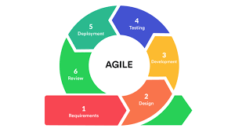
Gambar 3.1 Metode Agile
Sistem MentalBoost dikembangkan menggunakan metode Agile dengan kerangka kerja Scrum. Metode ini dipilih karena memungkinkan fleksibilitas tinggi terhadap perubahan kebutuhan dan memastikan pengembangan dilakukan dalam siklus yang cepat. Tahapan dalam metode ini meliputi:

3.1.1 Analisis Kebutuhan (Requirement Analysis)
Pada tahap ini, penulis melakukan identifikasi terhadap masalah yang dihadapi pengguna terkait kesehatan mental. Aktivitas yang dilakukan meliputi:
- Studi literatur mengenai standar kesehatan.
- Analisis kebutuhan fungsional sistem, seperti fitur registrasi dan login, kuesioner digital DASS-21.
- Penentuan kebutuhan non-fungsional, seperti keamanan data (enkripsi password), UI yang responsif, kecepatan waktu server, dan sistem yang stabil.

3.1.2 Desain Sistem (System Desain)
Tahap perancangan sistem dilakukan untuk mentransformasikan hasil analisis kebutuhan ke dalam skema teknis yang terstruktur, sebelum proses pengkodean dimulai. Kegiatan yang dilakukan meliputi:
- Perancangan Basis Data: Mendesain skema MySQL untuk menyimpan koleksi user, identitas, jawawban kuesioner, skor akhir (termasuk data pribadi).
- Perancangan Antarmuka (UI/UX Design): Membuat rancangan tampilan untuk Dashboard, Halaman test, dan Profil agar mudah digunakan.
- Perancangan Arsitektur: Merancang alur komunikasi antara Frontend (React.js) dan Backend (Laravel).

3.1.3 Implementasi (Implementation)
Ini adalah tahap penulisan kode program (coding) untuk merealisasikan desain yang telah dibuat. Implementasi dibagi menjadi dua sisi:
- Backend: Membangun logika bisnis menggunakan framework Laravel, terutama pada bagian kalkulasi skor DASS-21 otomatis yang akan memproses jawaban mahasiswa menjadi kategori level stres (Normal hingga Sangat Berat).
- Frontend: Membangun antarmuka yang responsif untuk mahasiswa, memastikan tampilan grafik tren kesehatan mental pada dashboard mudah dibaca dan formulir kuesioner berjalan dengan lancar tanpa kendala navigasi.

3.1.4 Pengujian (Testing)
Setelah tahap implementasi selesai pada setiap sprint, dilakukan pengujian untuk memastikan sistem bebas dari kesalahan (bug). Metode pengujian yang digunakan meliputi:
- Black Box Testing: Memastikan bahwa setiap jawaban kuesioner menghasilkan skor yang akurat sesuai dengan rumus DASS-21 dan fitur dashboard menampilkan data yang benar.
- Sprint Review: Hasil pengujian dievaluasi oleh seluruh anggota tim untuk menentukan apakah fitur tersebut sudah memenuhi kriteria atau memerlukan perbaikan pada sprint berikutnya.

3.1.5 Sprint Review
Tahap ini merupakan fase evaluasi yang dilakukan setiap kali satu siklus sprint berakhir. Tujuan utama dari tahap ini adalah untuk meninjau hasil fungsionalitas aplikasi MentalBoost, memastikan kualitas kode, serta menentukan apakah fitur tersebut sudah memenuhi kriteria atau memerlukan perbaikan pada sprint berikutnya sesuai metodologi Agile.

3.2 Instrumen Penelitian
Instrumen penelitian digunakan oleh peneliti untuk memperoleh data awal dan data operasional yang dibutuhkan dalam pengembangan sistem. Data yang digunakan dalam penelitian ini melalui kuesioner DASS-21, wawancara dan observasi, serta input data pengguna pada sistem.

3.2.1 Instrumen Pengumpulan Data
Instrumen pengumpulan data pada penelitian ini terdiri dari tiga sumber utama:
- Instrumen DASS-21 (Depression Anxiety Stress Scales): Merupakan instrumen utama yang terdiri dari 21 item pertanyaan untuk mengukur tingkat depresi, kecemasan, dan stres. Data yang diambil meliputi nilai skala (0-3) untuk setiap butir pertanyaan yang mewakili kondisi emosional mahasiswa selama satu minggu terakhir.
- Input Pengguna melalui Aplikasi MentalBoost: Data yang diinput langsung oleh mahasiswa saat pendaftaran dan sesi tes untuk mendukung proses personalisasi dan identifikasi. Data tersebut meliputi: Nama/Inisial, NIM, Email, dan data riwayat hasil tes sebelumnya.
- Dokumentasi dan Literatur Terkait Psikometris: Studi literatur yang digunakan untuk menentukan standar ambang batas (threshold) skor DASS-21 dan memvalidasi metode perhitungan skor akhir (Total skor per sub-skala dikalikan dua).

3.2.2 Metode Analisis Data
Metode analisis data dilakukan secara komputasional melalui proses pengolahan data jawaban kuesioner di dalam server Laravel. Tahapan analisis meliputi:
- Pengumpulan data jawaban pengguna dari formulir digital kuesioner DASS-21.
- Kategorisasi jawaban ke dalam tiga dimensi (Depresi, Kecemasan, dan Stres).
- Perhitungan skor total otomatis per dimensi dan pengalihan ke dalam skala standar (skor x 2).
- Klasifikasi hasil skor ke dalam kategori tingkat keparahan (Normal hingga Sangat Berat).
- Visualisasi hasil analisis dalam bentuk grafik tren kronologis.

3.2.3 Validasi Data
Validasi data dilakukan untuk memastikan keakuratan hasil diagnosis mandiri pada sistem, dengan mekanisme:
- Validasi Logika: Memastikan setiap pertanyaan dijawab dengan rentang nilai 0-3.
- Validasi Kalkulasi: Memverifikasi bahwa algoritma Laravel menghasilkan nilai yang sama dengan perhitungan manual standar DASS-21.
- Validasi Input: Memastikan data pengguna tidak bernilai kosong (null) sebelum diproses oleh sistem.

3.2.4 Output Instrumen Penelitian
Output yang dihasilkan dari instrumen penelitian ini menjadi dasar evaluasi efektivitas aplikasi MentalBoost, yang meliputi:
- Skor kuantitatif untuk dimensi Depresi, Kecemasan, dan Stres.
- Status klasifikasi tingkat kesehatan mental (misal: "Stres Ringan", "Kecemasan Sedang").
- Visualisasi grafik progres kesehatan mental mahasiswa dalam rentang waktu tertentu.
- Pesan rekomendasi awal berdasarkan kategori tingkat keparahan yang diperoleh.

BAB IV
GAMBARAN PENGEMBANGAN PRODUIK

4.1 Gambaran Sistem
Bagian ini menguraikan kondisi sistem pemantauan kesehatan mental yang ada saat ini di kalangan mahasiswa serta gambaran umum mengenai solusi sistem yang dikembangkan untuk mengatasi permasalahan tersebut.

4.1.1 Gambaran Sistem Saat Ini
Salah satu aspek penting dari pembuatan website ini adalah adanya kecenderungan untuk mengatasi stigma yang masih melingkupi topik kesehatan mental. Beberapa permasalahan yang dihadapi (Faturizky et al., 2024):
- Absen nya sistem penjadwalan konsultasi.
- Kurangnya notifikasi kepada pengguna setelah melakukan penjadwalan.
- Ketidaksediaan informasi tentang pembayaran.
Kepercayaan merupakan salah satu faktor penting dalam bisnis dimana harus dibuktikan untuk mendapatkan pengakuan dari rekan bisnis. Hal ini menjadi penting dalam ranah kesehatan, dimana data yang bersifat pribadi menjadi informasi yang berharga dan kerahasiaan menjadi hal utama (Kelana et al., 2023).

4.1.2 Target Produk Dikembangkan
Target utama dari pengembangan produk ini adalah menciptakan sebuah ekosistem digital yang mampu mengotomatisasi seluruh proses pencatatan dan analisis kesehatan mental tersebut. Target spesifik produk meliputi:
- Efisiensi: Memangkas waktu mengukur tingkat stres dengan mengisi formulir stres test singkat.
- Akurasi: Menyediakan data tingkat stres yang valid bersumber dari kuesioner laporan diri singkat DASS-21 untuk memberikan gambaran umum kondisi psikologis.
- Edukasi: Meningkatkan literasi pola hidup sehat untuk mengurangi tingkat stres pengguna melalui fitur Asisten AI yang memberikan rekomendasi dan penjelasan pola hidup sehat secara interaktif.

4.1.3 Gambaran Umum Produk Dikembangkan
Produk yang dikembangkan diberi nama "MentalBoost", sebuah aplikasi berbasis web (Web-Based Application) yang dirancang dengan arsitektur Backend (Laravel) dan Frontend (React.js). Secara garis besar, cara kerja sistem adalah sebagai berikut:
- Input: Pengguna memasukkan data diri (profil fisik) dan mengisi stres test.
- Proses: Sistem backend memproses data profil untuk menghitung tingkat stres.
- Output: Sistem menampilkan Dashboard interaktif yang berisi grafik dari tingkat stres menggunakan skala (misal: normal 0-14, ringan 15-18, sedang 19-25, parah 26-33, sangat parah >34 untuk skala stres).

4.2 Gambaran Sistem Dikembangkan
Bagian ini menguraikan kondisi sistem yang akan di kembangkan.

4.2.1 Gambaran Umum Produk Dikembangkan
Aplikasi MentalBoost memiliki lima fungsi vital yang menjadi inti layanan:
- Manajemen Pengguna (User Management): Fitur registrasi dan login yang aman menggunakan enkripsi password.
- Membaca Dashboard: Tampilan dashboard yang mudah diakses.
- Test Psikologi: Menggunakan DASS-21 skoring.
- Visualisasi Data Stres: Visualiasasi skoring test DASS-21
- Rekomendasi Pola Hidup Sehat: Rekomendasi berdasakran skor tingkat stres
- Fitur Curhat: Fitur yang menjamin kerahasiaan pengguna.

4.2.2 Karakteristik Pengguna
Sistem ini dirancang khusus untuk profil pengguna dengan karakteristik:
- Demografi: Mahasiswa yang memiliki kesibukan tinggi namun peduli pada kesehatan mental.
- Kemampuan Teknis: Terbiasa menggunakan smartphone atau laptop dan mengakses internet sehari-hari.
- Kebutuhan: Membutuhkan alat bantu praktis untuk mengontrol tingkat stres prosedur psikologi yang rumit.

4.2.3 Batasan Produk Dikembangkan
Untuk memastikan pengembangan tetap fokus, produk dibatasi pada aspek berikut:
- Aplikasi hanya dapat berjalan secara online.
- Aplikasi tidak melakukan validasi psikiater terhadap tingkat stres sepenuhnya bergantung pada akurasi DASS-21.
- Fitur AI.

4.3 Requirements Pengembangan Produk

4.3.1 Hardware
Perangkat keras yang digunakan untuk pengembangan (Developer) dan kebutuhan minimum pengguna (Client):
- Developer: Laptop Processor Intel Core i5/setara, RAM 8GB, SSD 256GB.
- Server: Cloud Server (vCPU, RAM 1GB min).
- Client (Pengguna): Perangkat komputer atau smartphone dengan spesifikasi minimum yang mampu menjalankan browser modern (Chrome/Edge/Safari).

4.3.2 Software
Perangkat lunak yang digunakan dalam pembangunan sistem meliputi:
- Sistem Operasi: Windows 10/11.
- Bahasa Pemrograman: JavaScript (Node.js).
- Database: MySQL.
- Framework: React.js (Frontend), Laravel (Backend).
- Tools: Visual Studio Code.

4.3.3 Functional Requirement
Kebutuhan fungsional sistem mencakup:
- Sistem harus dapat melakukan validasi input pada form registrasi dan login.
- Sistem harus menyediakan kuesioner digital berdasarkan instrumen penilaian kesehatan mental Depression Anxiety Stress Scales (DASS-21).
- Sistem harus memiliki algoritma perhitungan skor otomatis sesuai dengan rumus pembobotan DASS-21 segera setelah kuesioner diselesaikan.
- Sistem harus mampu menampilkan hasil tes terbaru pada halaman dashboard pengguna.
- Sistem harus mampu mengelola data pengguna dan memastikan integritas data riwayat tes tetap terjaga.

4.4 Solusi Ditawarkan

4.4.1 Solusi 1
Untuk mengatasi hambatan dalam monitoring kesehatan mental mahasiswa yang selama ini bersifat manual dan tertutup, MentalBoost menawarkan solusi digital terintegrasi berbasis website.

4.4.2 Proses Pemilihan Solusi
Pemilihan solusi aplikasi berbasis web didasarkan pada pertimbangan:
- Aksesibilitas: Tidak memerlukan instalasi perangkat lunak tambahan, sehingga pengguna dapat mengakses web lebih cepat dan rahasia saat ingin melakukan test.
- Efisiensi Pengembangan: Penggunaan Laravel dipilih karena menyediakan struktur coding yang sangat rapi (MVC) dan fitur keamanan bawaan (built-in security) yang kuat.
- Skalabilitas: penggunaan MySQL dipilih karena data riwayat tes kesehatan mental (DASS-21) memiliki struktur yang tetap dan saling berelasi kuat antara identitas pengguna, butir pertanyaan, dan skor hasil tes.
- Maintainability: Arsitektur website memungkinkan pembaruan sistem secara terpusat di server.

4.4.3 Desain Produk Diusulkan
- Desain produk dirancang dengan pendekatan User-Centered Design untuk memastikan mahasiswa dapat berinteraksi dengan sistem secara nyaman, terutama saat berada dalam kondisi stres atau cemas.
- Navigasi: Menggunakan Sidebar pada tampilan desktop hal ini bertujuan untuk memberikan ruang layar yang luas pada area konten utama.
- Tema dan Psikologi Warna:
- Layout: Halaman utama (Dashboard) menggunakan elemen kartu (cards) untuk memisahkan informasi ringkasan skor DASS-21.
- Desain Perancangan Sistem (Unified Modeling Language) Untuk memvisualisasikan alur interaksi pengguna dan logika sistem di balik antarmuka tersebut, perancangan sistem digambarkan menggunakan Use Case Diagram dan Activity Diagram sebagai berikut:
- Use Case Diagram: Use Case Diagram mendeskripsikan fungsionalitas sistem yang dapat diakses oleh pengguna. Aktor utama dalam sistem ini adalah User yang berinteraksi dengan MentalBoost System. Berdasarkan rancangan, pengguna dapat melakukan aktivitas utama meliputi Login . Setelah masuk, pengguna memiliki akses penuh untuk membuka website MentalBoost dan menggunakan fitur-fitur yang ada pada website MentalBoost.
.
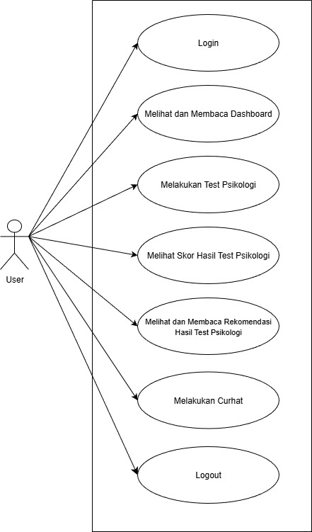
Gambar 4.1 Use Case Diagram

- Activity Diagram: Activity Diagram berikut menggambarkan alur kerja (workflow) secara detail untuk lima aktivitas utama dalam sistem:
- Activity Diagram Login: Gambar 4.2 menjelaskan alur masuk ke dalam sistem. Pengguna memulai dengan mengklik tombol login, kemudian sistem menampilkan halaman login. Pengguna memasukkan email dan password. Sistem akan memvalidasi data tersebut; jika gagal, pengguna akan diminta memasukkan ulang data, namun jika berhasil, pengguna akan diarahkan masuk ke halaman dashboard utama.
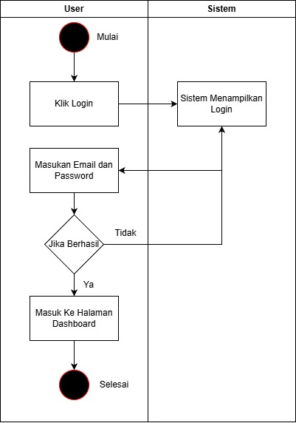
Gambar 4.2 Activity Diagram Login

- Activity Diagram Test: Gambar 4.3 menggambarkan proses user untuk melakukan Test Psikologi. Pengguna memilih opsi mulai test dan sistem akan menampilkan halaman test psikologi. User mengisi semua Test. Setelah itu, pengguna dapat melihat hasil test dan membaca rekomendasi hidup sehat sesuai hasil test.
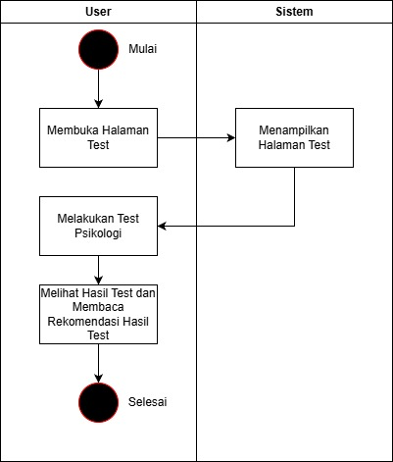
Gambar 4.3 Activity Diagram Test

- Activity Diagram Fitur Curhat: Gambar 4.4
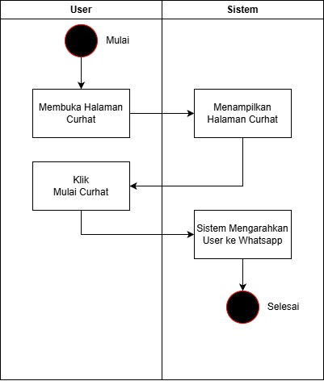
Gambar 4.4 Activity Diagram Curhat

- Sequence Diagram: Sequence Diagram berikut menggambarkan interaksi objek dan pertukaran pesan (message) antar komponen sistem (View, Controller, Model/Database) berdasarkan urutan waktu untuk setiap aktivitas utama.
- Sequence Diagram Login: Pada Gambar 4.7, diagram ini menjelaskan proses teknis di balik fitur Login:

Gambar 4.7 Sequence Diagram Login

- Sequence Diagram Pencatatan Kuesioner: Pada Gambar 4.8, diagram ini menunjukkan interaksi sistem.

Gambar 4.8 Sequence Diagram

- Sequence Diagram Pada Gambar 4.9,
Gambar 4.9 Sequence Diagram

4.4.4 Rencana Implementasi dan Pengujian
Rencana implementasi dilakukan dalam tahapan:
- Setup lingkungan pengembangan dan instalasi PHP, Composer, Web Server (XAMPP), dan framework Laravel.
- Pengembangan Backend skema database MySQL dan logika kalkulasi skkor DASS-21 menggunakan PHP.
- Pengembangan Frontend menggunakan Blade Template/React dan tailwind CSS.
- Migrasi Database implementasi kedalam MySQL.
Metode pengujian yang digunakan adalah Black Box Testing, yang berfokus pada pengujian fungsionalitas input-output aplikasi tanpa memeriksa struktur kode internal, untuk memastikan fitur autentikasi, pengisian kuesioner, dan akurasi skoring berjalan sesuai kebutuhan mahasiswa.

4.5 Implementasi
Tahap implementasi merupakan proses penerapan desain sistem dan perancangan yang telah disusun pada tahap sebelumnya ke dalam bentuk aplikasi yang dapat dijalankan. Implementasi pada aplikasi MentalBoost dilakukan dengan mengintegrasikan seluruh komponen sistem, baik dari sisi frontend, backend, maupun database, sehingga seluruh fitur monitoring kesehatan mental dapat berjalan sesuai dengan kebutuhan fungsional yang telah ditetapkan.

4.5.1 Aplikasi Dokumen
- Implementasi Halaman Registrasi dan Login
Pengguna diwajibkan melakukan registrasi dengan mengisi data identitas (Nama, NIM, Email). Data yang disimpan difokuskan pada kredensial pengguna untuk menjamin privasi.
- Implementasi Fitur Kuesioner DASS-21
Fitur ini diimplementasikan sebagai instrumen utama monitoring. Pengguna mengisi 21 pertanyaan yang telah disediakan sistem. Sistem memastikan setiap butir pertanyaan dijawab dengan skala 0-3. Data jawaban dikirim ke backend Laravel untuk diproses menggunakan logika skoring DASS-21 tanpa memerlukan API eksternal, sehingga data tetap privat dan aman di server internal.
- Implementasi Dashboard Monitoring Kesehatan Mental
Dashboard merupakan halaman utama yang menampilkan ringkasan kondisi psikologis terbaru pengguna. Informasi yang ditampilkan meliputi:
- Skor terbaru untuk kategori Depresi, Kecemasan, dan Stres.
- Status klasifikasi (Normal, Ringan, Sedang, Berat, Sangat Berat).
- Pesan edukatif singkat berdasarkan tingkat keparahan skor yang diperoleh. Visualisasi ini membantu mahasiswa memahami kondisi mental mereka secara instan setelah melakukan tes.
- Implementasi Fitur Riwayat dan Tren
Fitur ini menampilkan grafik tren kesehatan mental pengguna dalam rentang waktu tertentu. Sistem menggunakan data dari tabel riwayat tes di MySQL untuk menghasilkan grafik garis (line chart). Mahasiswa dapat memantau apakah tingkat stres mereka cenderung meningkat atau menurun selama 7 hari atau 30 hari terakhir, yang memfasilitasi deteksi dini terhadap risiko kelelahan mental (burnout).
- Implementasi Manajemen Data dan Keamanan.
Mengingat sensitivitas data kesehatan mental, implementasi difokuskan pada keamanan database. Setiap hasil tes dikaitkan dengan ID pengguna secara relasional di MySQL. Sistem tidak menggunakan asisten AI pihak ketiga untuk menjaga kerahasiaan penuh hasil diagnosis mandiri mahasiswa, memastikan bahwa seluruh analisis data dilakukan secara deterministik berdasarkan standar medis DASS-21.
- Hasil Implementasi Aplikasi
Hasil implementasi menunjukkan bahwa seluruh fitur utama MentalBoost dapat berjalan sesuai dengan kebutuhan fungsional. Aplikasi mampu melakukan digitalisasi kuesioner DASS-21, menghitung skor secara otomatis, menampilkan visualisasi tren kesehatan mental, serta menyimpan riwayat tes secara aman. Dengan demikian, MentalBoost berhasil diimplementasikan sebagai website yang mendukung monitoring kesehatan mental mahasiswa secara mandiri..

4.5.2 Tampilan Produk
- Tampilan halaman home page
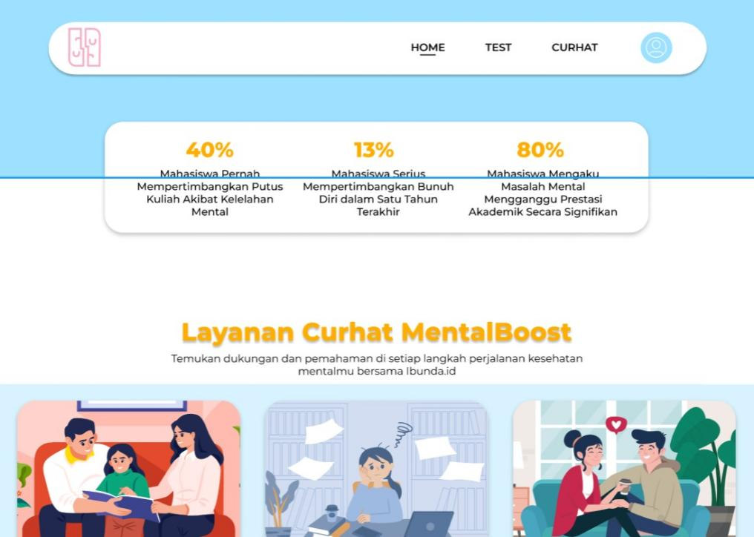

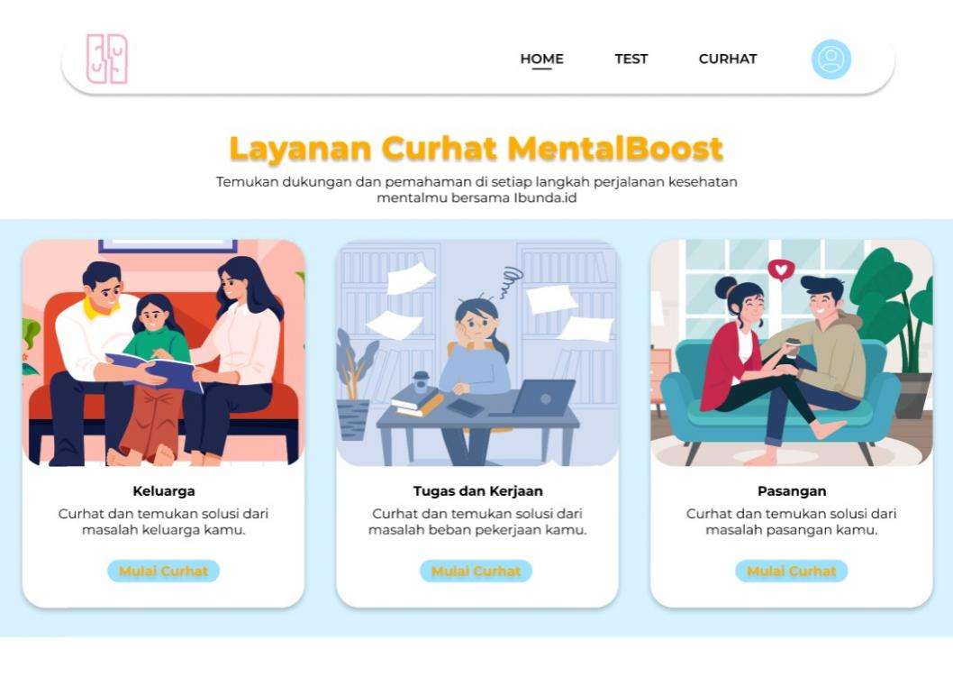

- Tampilan halaman register

- Tampilan halaman login

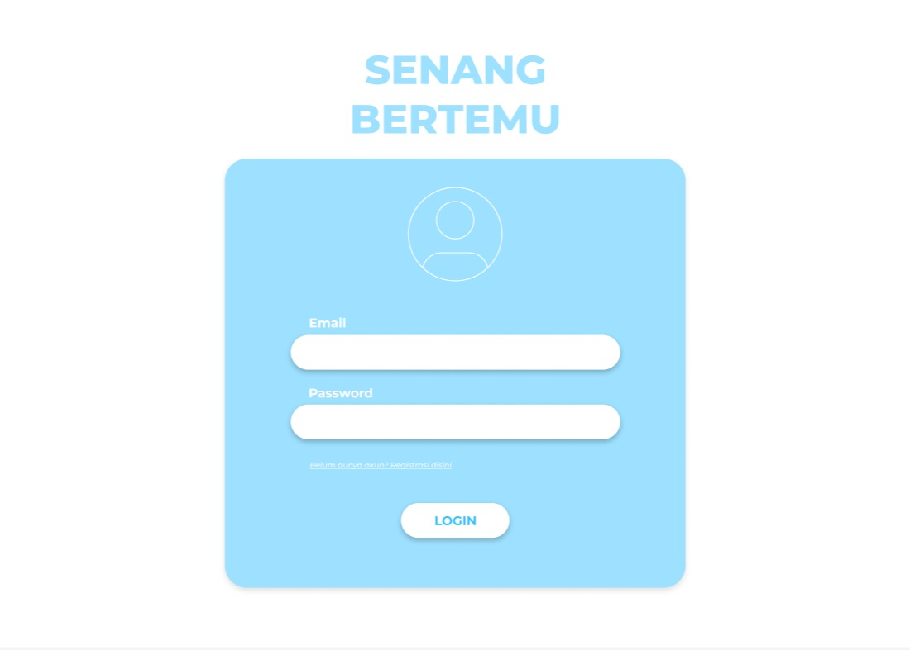

- Tampilan dashboard test
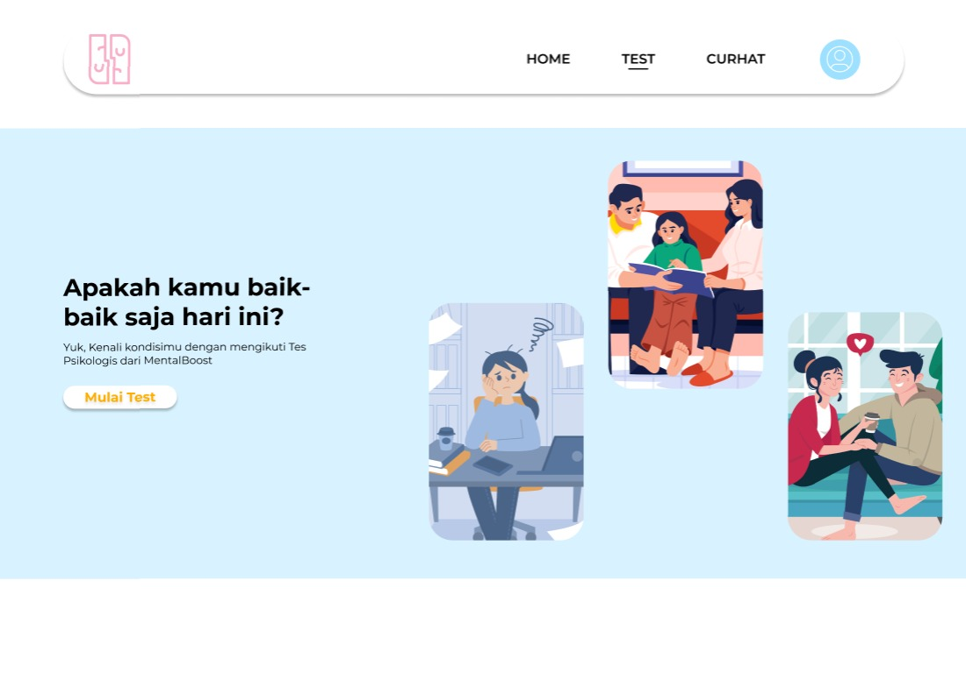
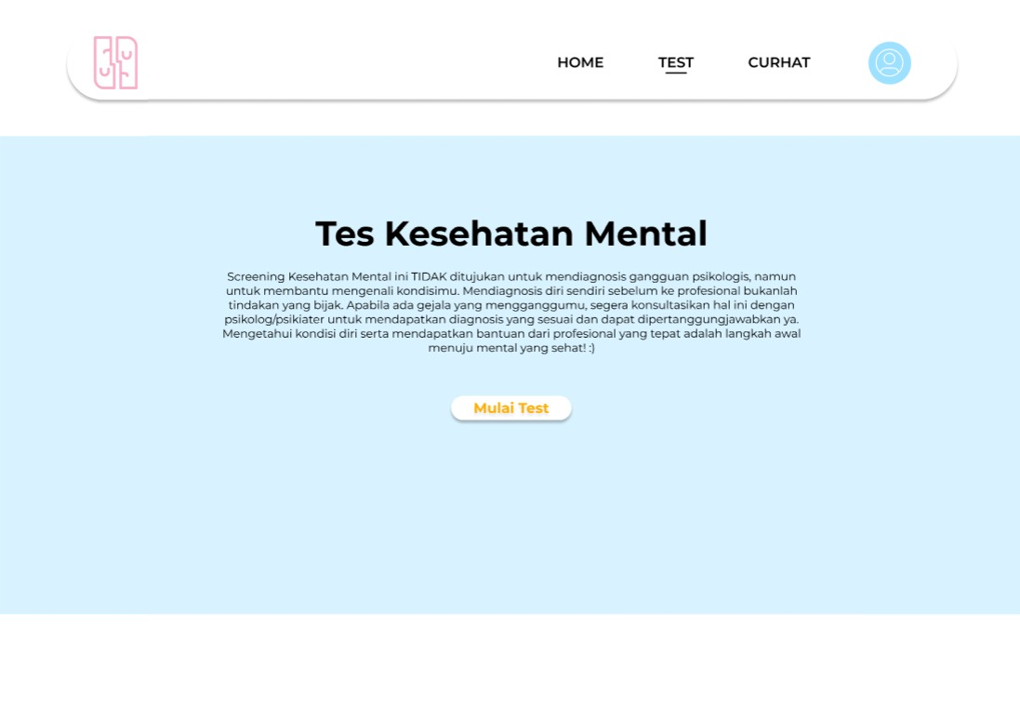

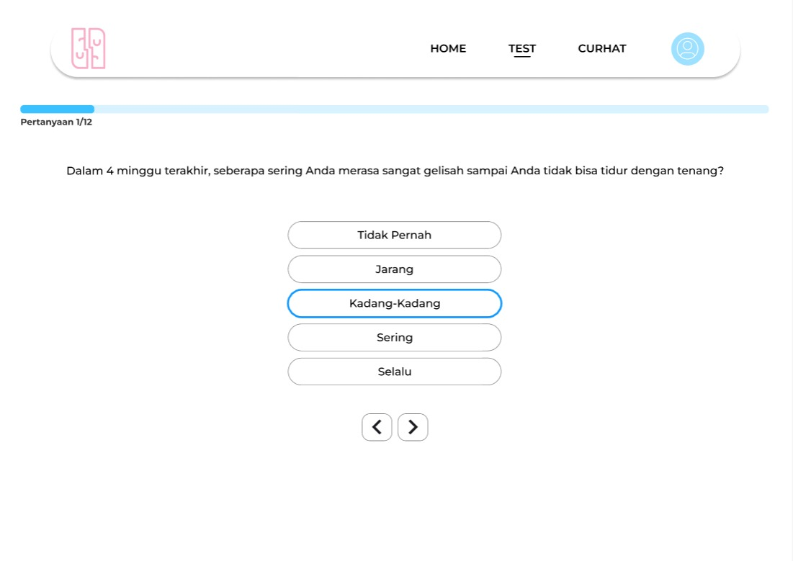

- Tampilan halaman curhat

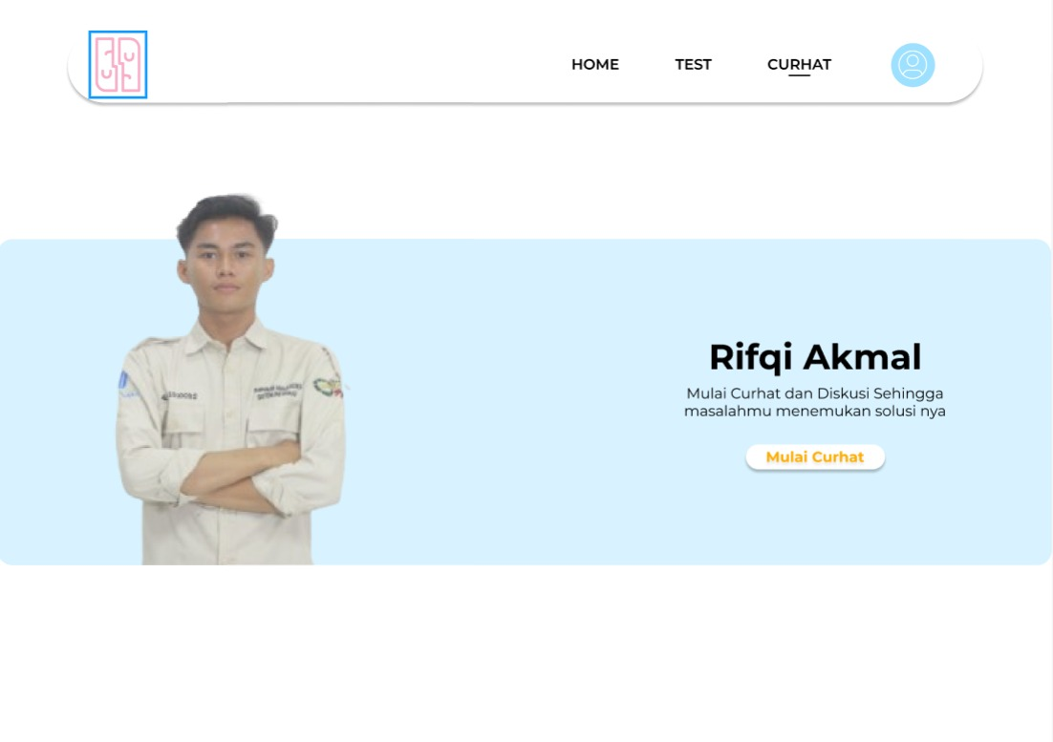

- Tampilan halaman analisis

- Tampilan asisten nutrisi

- Tampilan halaman profil pengguna

4.5.3 Pengujian Produk
Pengujian produk dilakukan untuk memastikan bahwa seluruh fitur pada aplikasi MentalBoost berjalan sesuai dengan kebutuhan fungsional yang telah ditetapkan serta menghasilkan keluaran yang benar. Pengujian difokuskan pada validasi fungsi sistem dari sudut pandang pengguna, terutama pada akurasi konversi jawaban kuesioner menjadi hasil tingkat kesehatan mental, tanpa melihat struktur kode internal.
Metode pengujian yang digunakan pada aplikasi MentalBoost adalah Black Box Testing, yaitu metode pengujian yang menitikberatkan pada kesesuaian antara input yang diberikan pengguna (jawaban kuesioner) dengan output yang dihasilkan oleh sistem (klasifikasi tingkat stres, kecemasan, dan depresi).
- Tujuan Pengujian
Tujuan utama dari pengujian produk ini adalah:
- Memastikan seluruh fitur utama aplikasi seperti tes DASS-21 dan dashboard monitoring berjalan dengan baikMengetahui apakah sistem dapat memproses input pengguna dengan benar
- Mengetahui apakah sistem dapat memproses input jawaban kuesioner pengguna dengan benar
- Memastikan hasil perhitungan skor DASS-21 dan klasifikasi kategori kesehatan mental akurat sesuai standar medis.
- Mengidentifikasi kesalahan fungsi pada sistem autentikasi dan penyimpanan riwayat sebelum aplikasi digunakan oleh mahasiswa secara luas.
- Ruang Lingkup Pengujian
Pengujian produk difokuskan pada fitur-fitur inti aplikasi MentalBoost, meliputi:
- Registrasi dan login pengguna
- Proses pengisian kuesioner digital DASS-21 (21 butir pertanyaan).
- Akurasi kalkulasi skor otomatis (Depresi, Kecemasan, dan Stres).
- Visualisasi dashboard monitoring kesehatan mental (Grafik Tren).
- Analisis riwayat tes kesehatan mental mahasiswa.
- Pembaruan data profil dan keamanan akun.
- Metode Pengujian
Metode Black Box Testing dilakukan dengan cara memberikan input tertentu pada setiap fitur, kemudian mengamati apakah sistem menghasilkan output sesuai dengan yang diharapkan. Pengujian dilakukan berdasarkan skenario penggunaan normal (positive testing) untuk memastikan fungsi berjalan sesuai spesifikasi logika instrumen DASS-21.
- Hasil Pengujian Produk
Berdasarkan hasil pengujian yang telah dilakukan, seluruh fitur utama pada aplikasi MentalBoost dapat berfungsi dengan baik. Sistem mampu menerima input pengguna, memproses data, serta menampilkan output yang sesuai. Secara umum, hasil pengujian menunjukkan bahwa:
- Sistem registrasi dan login berhasil memvalidasi data mahasiswa dengan aman.
- Kalkulasi skor otomatis berjalan sesuai dengan pembobotan instrumen DASS-21 (skala 0-3).
- Klasifikasi tingkat kesehatan mental (Normal, Ringan, Sedang, Berat, Sangat Berat) muncul secara akurat sesuai ambang batas nilai yang ditetapkan.
- Data riwayat tes tersimpan secara kronologis dan ditampilkan dalam bentuk grafik tren di dashboard secara real-time.
- Fitur privasi berhasil membatasi akses hasil tes hanya kepada pemilik akun masing-masing.
- Kesimpulan Pengujian
Berdasarkan hasil Black Box Testing yang telah dilakukan, dapat disimpulkan bahwa aplikasi MentalBoost telah berjalan sesuai dengan kebutuhan fungsional yang ditetapkan dalam perancangan. Tidak ditemukan kesalahan fungsi utama yang mengganggu proses monitoring kondisi psikologis mahasiswa. Dengan demikian, aplikasi MentalBoost dinyatakan layak untuk digunakan sebagai media monitoring kesehatan mental mahasiswa berbasis web.

BAB V
KESIMPULAN DAN SARAN

5.1 Kesimpulan
Berdasarkan hasil perancangan, implementasi, dan pengujian yang telah dilakukan, dapat disimpulkan bahwa aplikasi MentalBoost berhasil dikembangkan sebagai sistem informasi berbasis website yang efektif bagi monitoring kesehatan mental mahasiswa.
Sistem ini sukses mendigitalisasi instrumen DASS-21 serta memberikan klasifikasi tingkat depresi, kecemasan, dan stres secara otomatis dan akurat.
Melalui penyajian dashboard visual dan grafik tren, mahasiswa kini dapat lebih mudah memahami perkembangan kondisi psikologis mereka.
Hasil pengujian menggunakan metode Black Box Testing mengonfirmasi bahwa seluruh fungsionalitas utama aplikasi berjalan dengan baik sesuai dengan kebutuhan fungsional yang telah ditetapkan dalam fase pengembangan.

5.2 Saran
Untuk pengembangan MentalBoost di masa mendatang, disarankan adanya penambahan modul edukasi kesehatan mental yang memberikan pertolongan pertama psikologis sesuai dengan kategori skor pengguna.
Selain itu, integrasi dengan direktori layanan profesional atau konselor kampus sangat diperlukan bagi mahasiswa yang terdeteksi berada pada kategori berat atau sangat berat.
Pengembangan juga perlu difokuskan pada penguatan enkripsi data hasil tes untuk meningkatkan privasi, serta penambahan fitur notifikasi rutin guna mendorong konsistensi mahasiswa dalam melakukan pemantauan kondisi mental mereka secara berkala.

DAFTAR PUSTAKA

LAMPIRAN

